课题研究活动记录
课题名称： “双减”背景下整全育人校本模式的架构研究
研讨主题 | “双减”背景下整全育人校本模式的架构研究之教学案例学习 |  |  | 记 录 人 | 程蓉
时 间 | 2022.3.8 | 地 点 | 三楼会议室 | 活动形式 | 会议
参加人员 | 陈娜、赵丹、庞天娇、徐杏蕊、程蓉、丁雪莲、汤溧萍、李楠、徐思颖
活  动  情  况  记  录 | 徐思颖老师：何老师一开始用一段小视频吸引孩子的注意力，并简单了解最古老的文字——甲骨文，这与本课的学习有着密切的关系，能帮助孩子从字形上识记生字，并对汉字的魅力充满探究。再从课题的特殊性入手，认识双引号和此处的作用，也能从课题中初步了解本课讲述的的核心内容。何老师把集中识字和随文识字相结合，完全没有突兀的感觉，一切行云流水，水到渠成之感，并在识字的基础上通过抓关键词句理解了文章内容。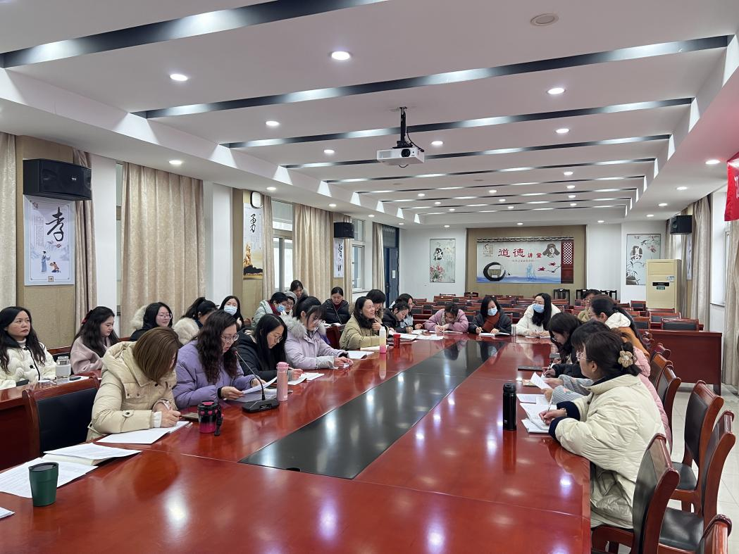
活动效果 | 良好

